Приложение 1



Приложение 2

Ш Ж

Приложение 3

Ж З Ж Ш А Ш Ш Ж Й Ж Ш Ж Ж К Ш Ш Ж А Ж Ш Ж

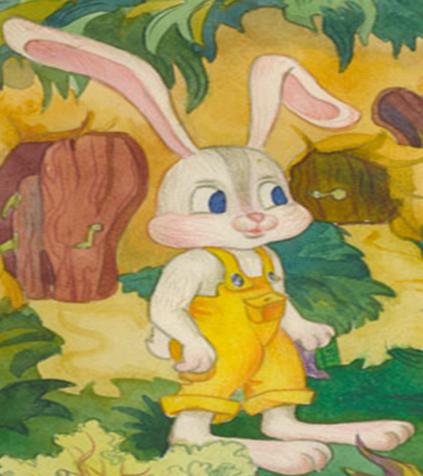

Приложение 4



Приложение 5



Приложение 6



_ кура

_ аба

_ ираф

_ апка

_ аги

ко _ ка

у _ и

_ орты

Приложение 7

|  |  |
| --- | --- |
| *Две вороны ворожили,* | *А журавль рыбу жарил.* |
| *Десять сено ворошили.* | *Шмель в кустах душистых шарил.* |
| *А сорока не тужила,* | *И беседовал с ужами* |
| *У реки пожар тушила.* | *Заяц, хлопая ушами.* |

Приложение 8



|  |  |
| --- | --- |
| *Бабушка жарит вкусные... .* |  |
| *На лужайке шалил непослушный ... .* |  |
| *На дорожке, у опушки квакала ... .* |  |
| *Весь день лил проливной ... .* |  |

Приложение 9

